## Załącznik nr 7

**Informacje do miniPortalu – Identyfikator postępowania**

**Poniższe dane są niezbędne do złożenia oferty**

**(postępowanie prowadzone jest elektronicznie)**

1. miniPortal znajduje się pod następującym adresem:

<https://miniportal.uzp.gov.pl/Default.aspx>

1. numer ogłoszenia TED (Tender Electronic Daily)

2019/S 107-261932

1. identyfikator postępowania

1d6234f3-6b29-4b75-930e-baf6489572a9

1. nazwa postępowania

Przeprowadzenie kursów zawodowych dla uczestników projektu: „Od szkolenia do zatrudnienia - YEI”, realizowanego w ramach Inicjatywy na rzecz zatrudnienia ludzi młodych POWER

1. czy jesteś podmiotem zagranicznym?

w tym miejscu proszę wypełnić odpowiednio

TAK lub NIE

1. podaj dane odbiorcy:

wpisz nazwę odbiorcy – adres skrzynki ePUAP uzupełni się automatycznie

wpisz nazwę odbiorcy:

Świętokrzyska Wojewódzka Komenda Ochotniczych Hufców Pracy w Kielcach (25-211 Kielce, woj. świętokrzyskie)

Adres skrzynki ePUAP

/SWKOHP/SkrytkaESP

1. klucz publiczny zawarty jest w załączniku nr 8

więcej informacji dotyczących jak złożyć ofertę na miniPortalu pod linkiem:

<https://miniportal.uzp.gov.pl/InstrukacjaObsługi.aspx>

WAŻNE!

Przy wypełnianiu formularzy w miniPortalu/ePUAPie zaznaczenie „PODPISZ I WYŚLIJ”

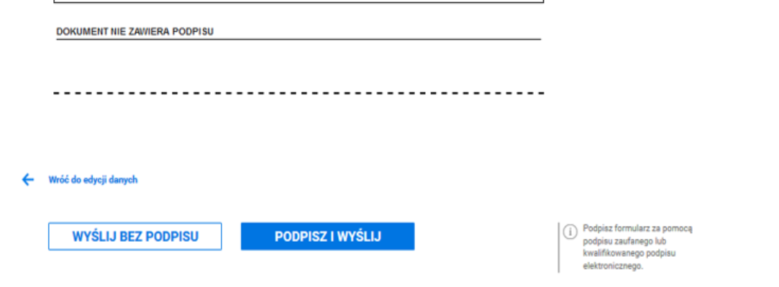

nie spowoduje złożenia oferty podpisanej, jeżeli plik oferty nie był wcześniej podpisany kwalifikowanym podpisem elektronicznym – oferta nie będzie spełniała wymogów art. 10a ust. 5 ustawy Prawo zamówień publicznych (podpisanie oferty profilem zaufanym nie spełnia wymogów Pzp)!